Додаток 2
до оголошення про проведення спрощеної закупівлі

Інформація про технічні, якісні та інші характеристики предмета закупівлі
Предмет закупівлі: Код ДК 021:2015 – 44160000-9 – «Магістралі, трубопроводи, труби, обсадні труби, тюбінги та супутні вироби» (Металопластикова труба 20; Трійник м/п 20*16*20; Кліпса для труби металопластикової з дюбелем NEW 16х2,0; З’єднання внутрішнє 16х1/2; Кран кульковий з обтискним з’єднанням 16*16; Труба ПП ASG Fiber Glass ПН - 20 ; Кутик для м/п труби 16х16) .

1. Загальні вимоги до предмету закупівлі:

1.1. Якість товару має відповідати вимогам національних стандартів та/або міжнародних стандартів, що має бути підтверджена на момент поставки сертифікатами якості виробника.
1.2. Товар повинен бути новим і раніше не використаним.
1.3. Запропонований Учасниками товар за асортиментом, кількістю, описом, технічними та якісними характеристиками має відповідати опису, наведеному у п.2, цього додатку тендерної документації.
2. Перелік товару, що є предметом закупівлі, та вимоги до нього:

Учасник у складі тендерної пропозиції повинен надати довідку, що містить технічну специфікацію запропонованого товару за наступною формою:

№ з/п | Найменування товару | Кіль-кість | Од. виміру | Технічні характеристики:
1 | Металопластикова труба 20 | 30 | м.п. | Зовнішній діаметр: 16мм.;  Товщина стінок: 2 мм;  Робоча температура: 3-95 ⁰С;  Макс. тиск при t=95°С, бар — 10;  Макс. тиск при t=25 С, бар — 25;  Стійкістю до агресивних середовищ.  Товщина алюмінію – не менше 0,4;  Гладка поверхня;  Тип з’єднання: обжим, прес;
2 | Трійник м/п 20*16*20 | 2 | шт. | 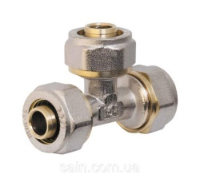  Діаметр: 20мм.;  Макс. тиск при t=95°С, бар — 10;  Макс. тиск при t=25 С, бар — 25;  Стійкістю до агресивних середовищ.  Слугує для з’єднання та розгалуження металопстикових труб .
3 | Кліпса для труби металопластикової з дюбелем NEW 16х2,0 | 10 | шт. | 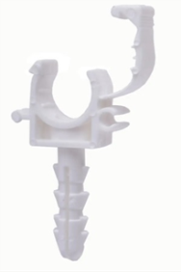  Матеріал: Міцний пластик стійкий до температурного впливу та агресивного середовища.  Кліпса для труби металопластикової з дюбелем NEW 20х2,0  Кліпса з замком (засувкою) для 20 мм труби металопластикової  Країна виробник - Україна  Колір білий  Матеріал - пластик  Пластикова кліпса з дюбелем для кріплення металопластикових труб ф20 мм до стіни або підлоги. Забезпечена засувкою з фіксатором для запобігання випаданню труби.
4 | З’єднання внутрішнє 16х1/2 | 2 | шт. | 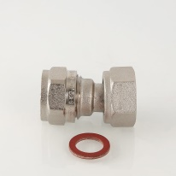
5 | Кран кульковий з обтискним з’єднанням 16*16 | 2 | шт. | 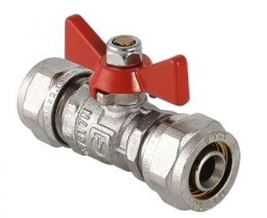
6 | Труба ПП ASG Fiber Glass ПН - 20 | 30 | м.п. | Діаметр: 20мм;  Труба: Стекловолокно;  Труба матеріал:  Товщина труби: 3,4 мм.;  Кількість слоїв: 5 слоїів  1-середній шар алюмінію зварений за допомогою ультразвуку та методикою "нахльостування"  Властивості: антибактеріальні;  2 - зовнішній шар із поліпропілену;  3 - внутрішній шар з нефарбованого поліпропілену;  4-5 два спеціальні шари. пов'язують між собою поліпропілен та алюміній.  Спосіб сварки: метод сварки (пайки) с помощью ППР фитингов.  Температурна стійкість і стійкість до високого тиску.  Хімічна стійкість.
7 | Кутик для м/п труби 16х16 | 2 | шт. | 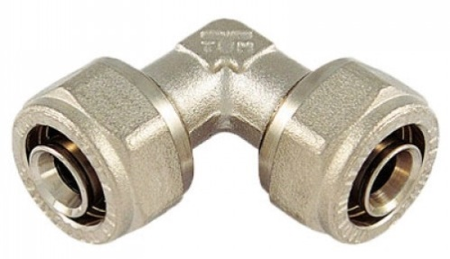

Гарантійний термін зберігання: 12 місяців з дня відвантаження Замовнику.
Місце поставки: Поставка товару здійснюється на умовах DAP – склад Покупця (відповідно до вимог Міжнародних правил «Інкотермс-2010») за адресою: 27541, Кіровоградська область, Олександрійський район, село Велика Скельова, вул. Зої Космодем’янської, 17а.

